# 配置资源

1.配置文件地址

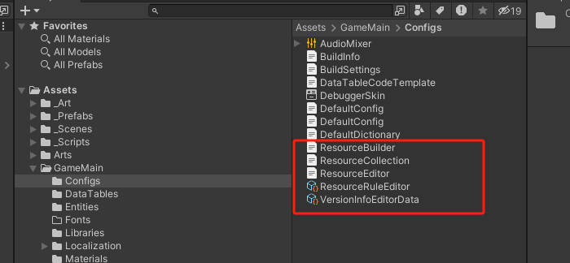

2.如果想自定义配置文件路径,修改脚本中的值或者将特性写在自定义字段上

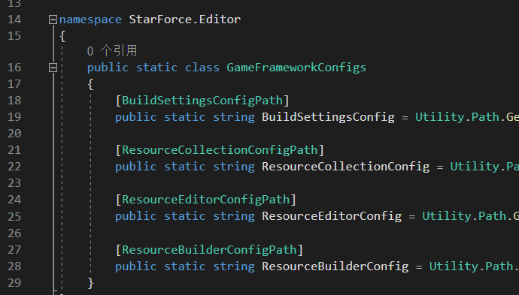

1. 配置打包规则

菜单栏->GameFramework->Resource Tools->Resource Rule Editor

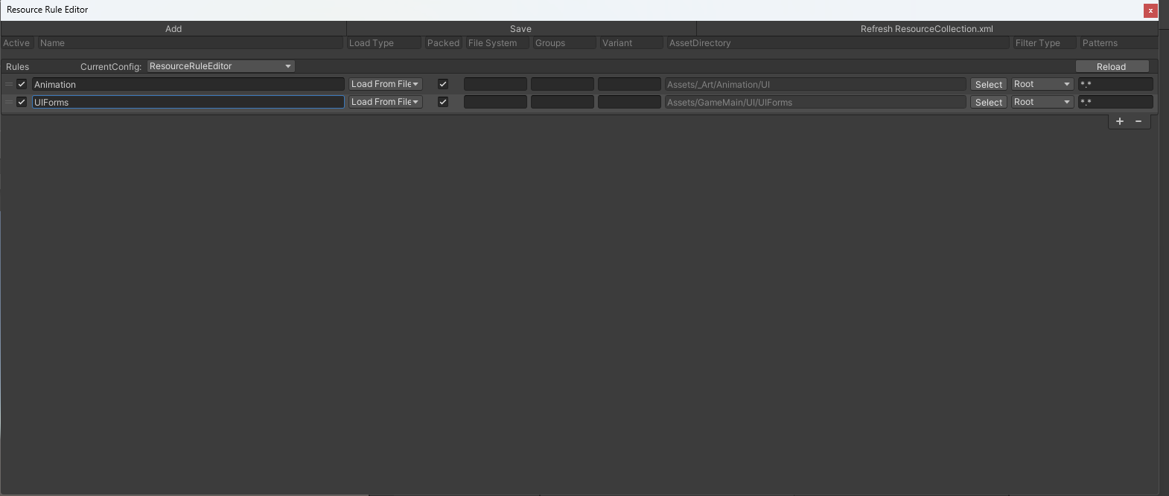

Resource Rule Editor中可以添加文件夹,添加的每一个文件夹将会被打包成一个AB

配置完成后需要点击Save,和RefreshResource Collection.xml,以及每次打包前都需要点击RefreshResource Collection.xml按钮来刷新配置文件

1. 查看打Resource Rule Editor生成的打包配置

当配置完Resource Rule Editor后可以观察下具体打包资源

菜单栏->GameFramework->Resource Tools->Resource Editor

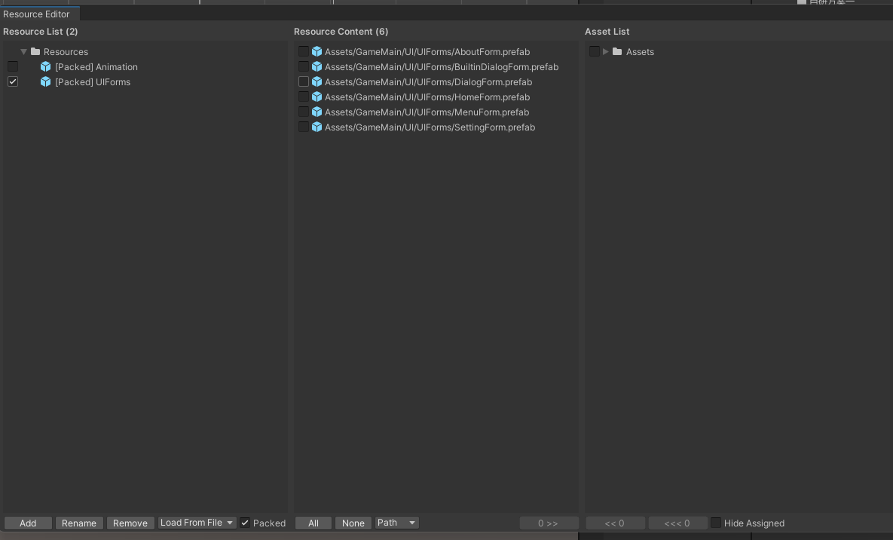

根据我们上一步的配置的规则刷新后就可以在此看到具体哪些资源被打入AB包

不要手动修改Resource Editor窗口内容会被覆盖,去修改Resource Rule Editor

1. 查看AB包是否有循环引用

菜单栏->GameFramework->Resource Tools->Resource Analyzer

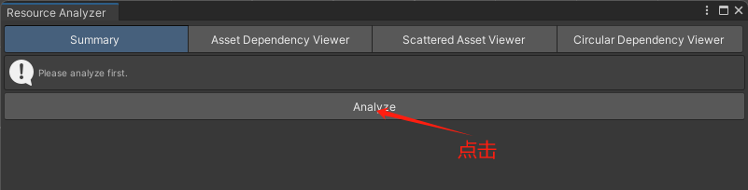

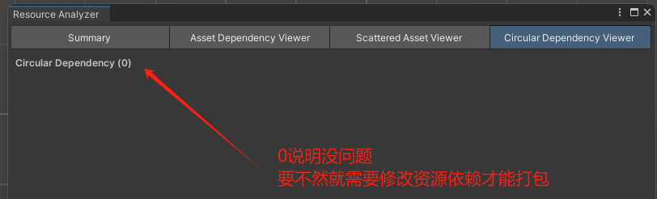

# 配置资源

1. 配置应用更新资源服务器地址

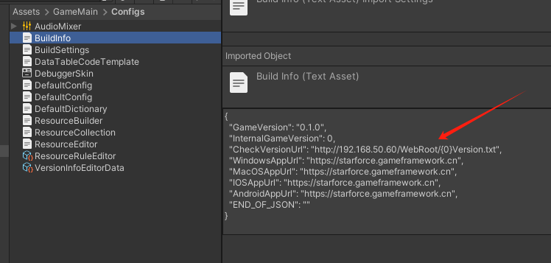

如果需要强制更新应用本体,那么应用将跳转下面几个URL页面去下载应用

1. 配置服务器资源版本信息

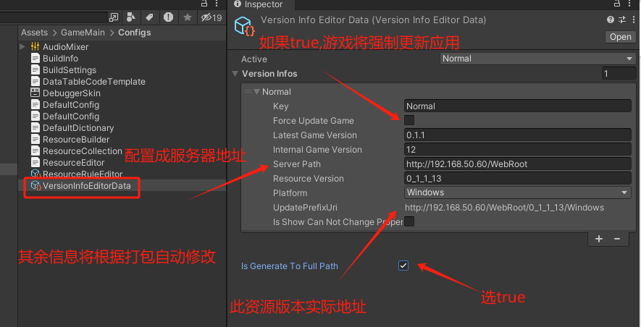

# 打包资源

菜单栏->GameFramework->Resource Tools->Resource Builder

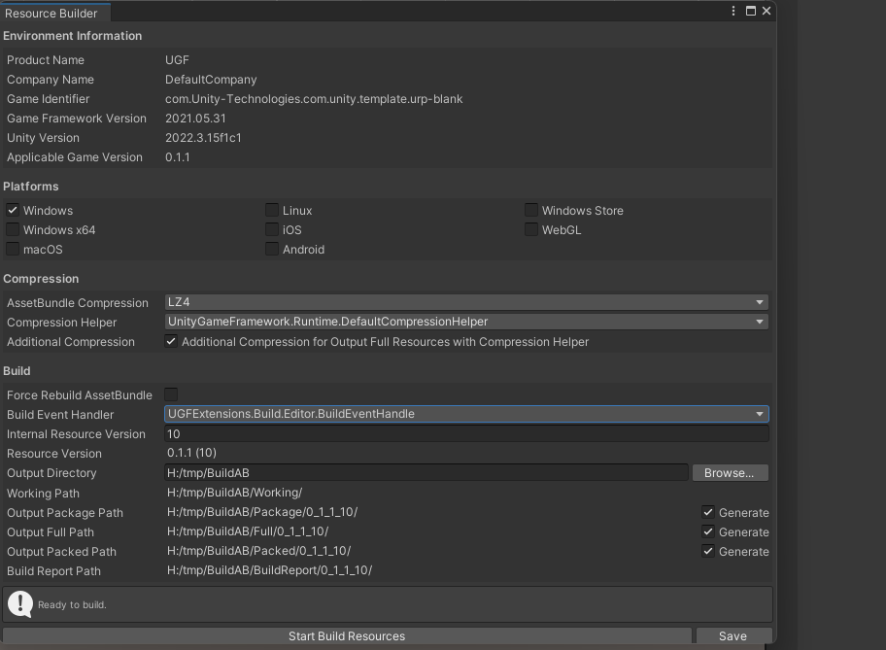

选择一个平台,选择一个输出路径,其余按照此配置就可

点击StartBuildResources按钮

将生成文件夹

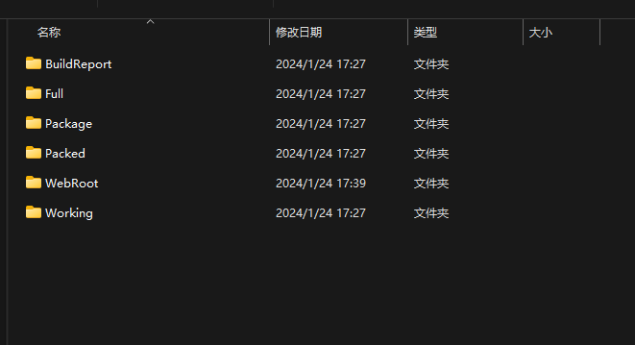

# 将资源配置上传服务器

1.将Full文件夹中对应版本上传服务器

2.将Full文件夹中版本文件剪切到服务器根目录

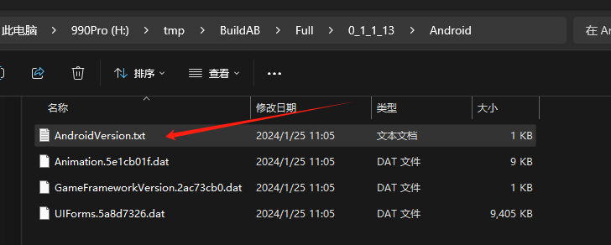

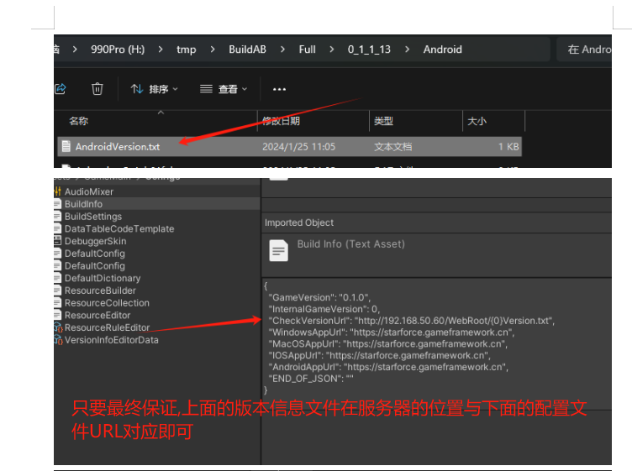

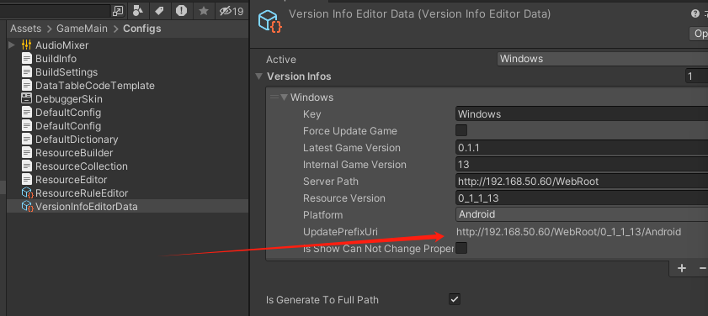

按照此示例服务器资源列表如下

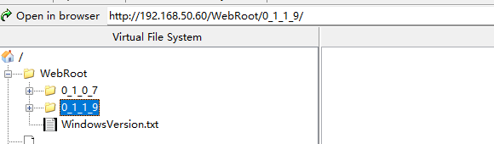

# 将资源跟随应用发布或测试

将Package文件夹或者Packed文件夹内容拷贝到StreamingAssets中

两个文件夹内容区别为,Package是完整的资源内容Packed是不完整的,还需要去服务器更新

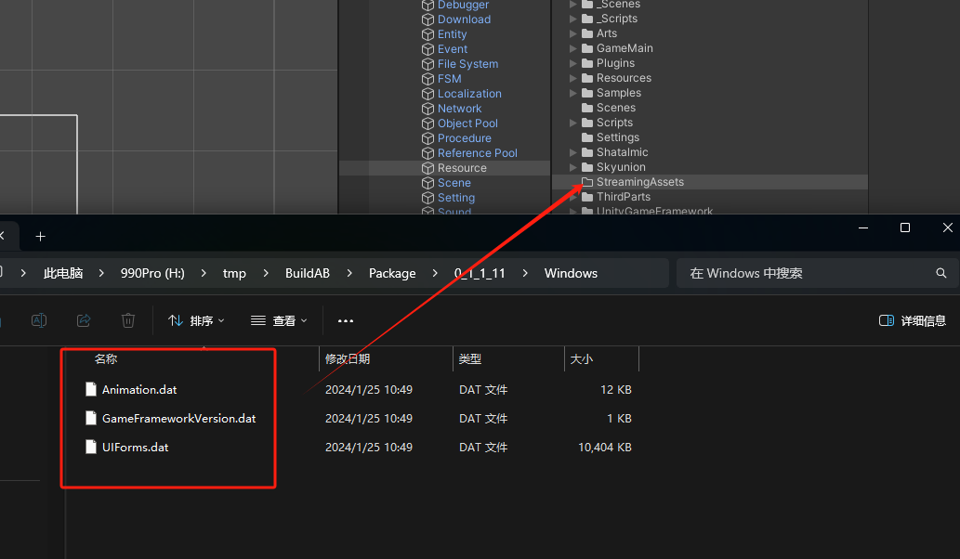

# 资源初始化以及更新流程

1. 游戏入口

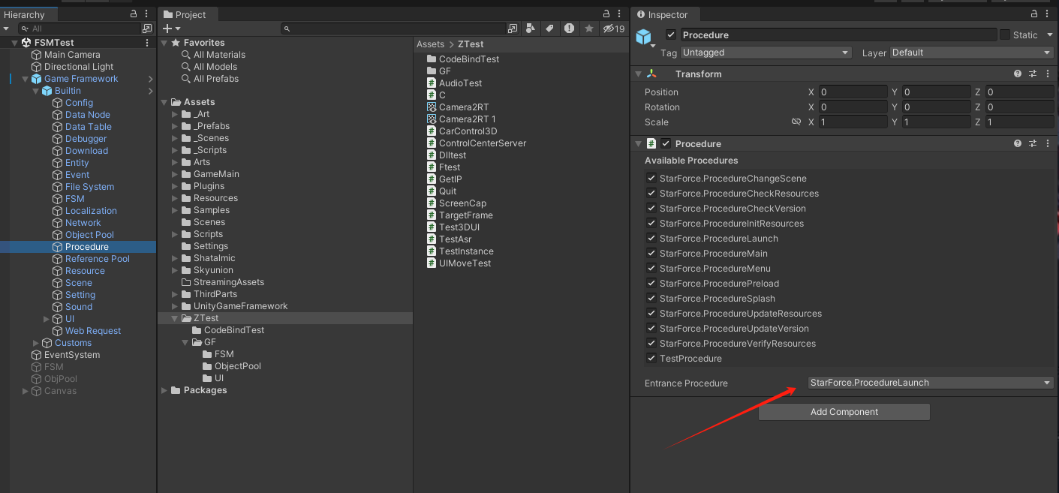

1. 根据需要配置编辑器下资源模式

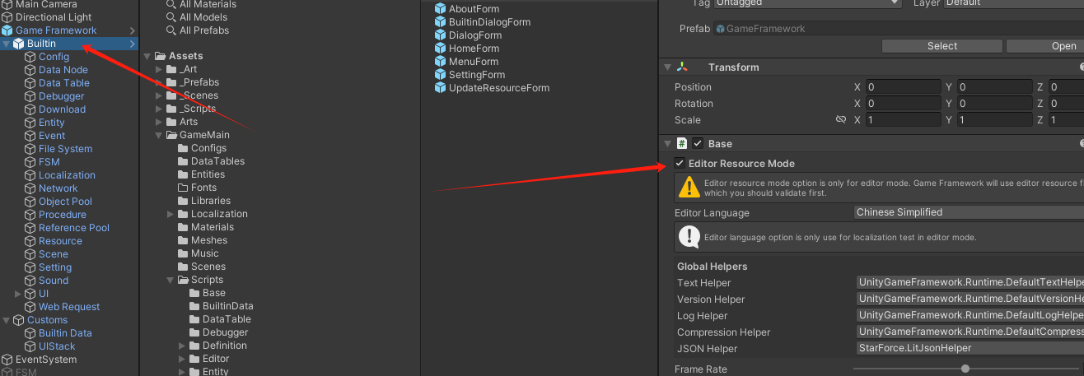

默认打勾就行,这样在编辑器下修改资源不需要打包AB就可以测试

1. 流程

